Mẫu số 07/HĐBC-HĐND
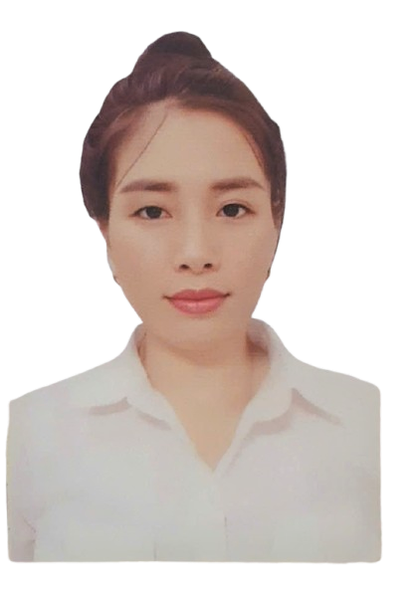 | TIỂU SỬ TÓM TẮT  CỦA NGƯỜI ỨNG CỬ ĐẠI BIỂU  HỘI ĐỒNG NHÂN DÂN XÃ CẨM GIÀNG  NHIỆM KỲ 2026-2031
1. Họ và tên thường dùng: MÔNG THỊ TÂM
2. Họ và tên khai sinh: MÔNG THỊ TÂM
Các bí danh/tên gọi khác (nếu có): Không có
3. Ngày, tháng, năm sinh: 17/12/1990 4. Giới tính: Nữ
5. Quốc tịch: Chỉ có 01 quốc tịch là quốc tịch Việt Nam và không trong thời gian thực hiện thủ tục xin gia nhập quốc tịch quốc gia khác
6. Nơi đăng ký khai sinh: Xã Cẩm Giàng, huyện Bạch Thông, tỉnh Bắc Kạn
7. Quê quán: Thôn Nam Hà, xã Cẩm Giàng, tỉnh Thái Nguyên
8. Nơi đăng ký thường trú: Thôn Nam Hà, xã Cẩm Giàng, tỉnh Thái Nguyên
Nơi ở hiện nay: Như trên
9. Số Căn cước: 006******325
10. Dân tộc: Tày 11. Tôn giáo: Không
12. Trình độ:
- Giáo dục phổ thông: 12/12 phổ thông
- Chuyên môn, nghiệp vụ:
- Học vị: ……………………….. Học hàm: ............................
- Lý luận chính trị:
- Ngoại ngữ:
13. Nghề nghiệp hiện nay: Nông dân
14. Chức vụ trong cơ quan, tổ chức, đơn vị đang công tác: Trưởng ban công tác mặt trận thôn Nam Hà
15. Nơi công tác: Thôn Nam Hà, xã Cẩm Giàng, tỉnh Thái Nguyên
16. Ngày vào Đảng: ………………………..
- Ngày chính thức: ………………………..; Số thẻ đảng viên: …………………..
- Chức vụ trong Đảng: ………………………..
- Ngày ra khỏi Đảng (nếu có)
Lý do ra khỏi Đảng:
17. Tham gia làm thành viên của các tổ chức đoàn thể:
- Tên tổ chức đoàn thể:
- Chức vụ trong từng tổ chức đoàn thể:
18. Tình trạng sức khỏe: Tốt
19. Các hình thức khen thưởng nhà nước đã được trao tặng:
20. Các hình thức kỷ luật, xử lý vi phạm đã bị áp dụng (Đảng, chính quyền, đoàn thể): Không bị kỷ luật, không có án tích
21. Là đại biểu Quốc hội khóa (nếu có):
22. Là đại biểu Hội đồng nhân dân (nếu có): .................................nhiệm kỳ

23. TÓM TẮT QUÁ TRÌNH CÔNG TÁC
Thời gian | Công việc, chức danh, chức vụ, nơi công tác  (Chính quyền, Đảng, đoàn thể)
Từ tháng 05 năm 2015  đến tháng 12 năm 2020 | Làm công nhân  Đơn vị công tác: Công ty SamSung Thái Nguyên, thành phố Phổ Yên, tỉnh Thái Nguyên
Từ tháng 09 năm 2025  đến Nay | Chức danh, chức vụ: Trưởng ban công tác mặt trận thôn Nam Hà  Đơn vị công tác: Thôn Nam Hà, xã Cẩm Giàng, tỉnh Thái Nguyên
Cẩm Giàng, ngày 26 tháng 01 năm 2026
Ký tên
(Đã ký)
Mông Thị Tâm

